|  |  |
| --- | --- |
| **[Project] – External Document** |  |
| COMP6176 | COMP6232  Human and Computer Interaction |
| ***Valid on*** *Even Semester Year 2020/2021* |

* **Project Title**

Coffee Lines Website

* **Introduction**

Pada project kali ini, kelompok kami membuat website coffee lines yang terlihat sederhana dan minimalis. Pada website ini, kami membaginya menjadi home, menu, contact us, dan payment. Website ini juga dibuat seperti olshop yang dimana kalian dapat memilih menu dan langsung membelinya pada web kita ini. Pada home, terdapat image slider pada awalnya yang berisi promo-promo dan disusul oleh produk terbaru dan terlaris. Setelah itu, disusul dengan about us dan our journey yang menjelaskan bagaimana Coffee Lines ini bisa terbentuk. Pada bagian menu, kita membaginya menjadi 2 kategori yaitu beverage dan dessert. Di setiap pagenya dikategorikan kembali menjadi 2. Pada beverage dikategorikan menjadi tea dan coffee dan pada page dessert dibagi menjadi cake dan frozen. Selanjutnya pada contact us, page ini berisi alamat, nomor telepon, dan email yang dapat dihubungi, Selain itu, user dapat mengisi pesan atau masukan didalam contact form yang dapat dikirim. Page terakhir adalah payment. Pada page payment ini, User harus mengisi data diri seperti nama, email, kota, dan alamat lengkap dan memilih metode pembayaran seperti visa atau paypal. Jika memilih paypal user akan di direct ke menu paypal, sedangkan visa user harus mengisi nomor kartu, validity, dan nomor cvv.

* **Report / Documentation**

1. Home Menu

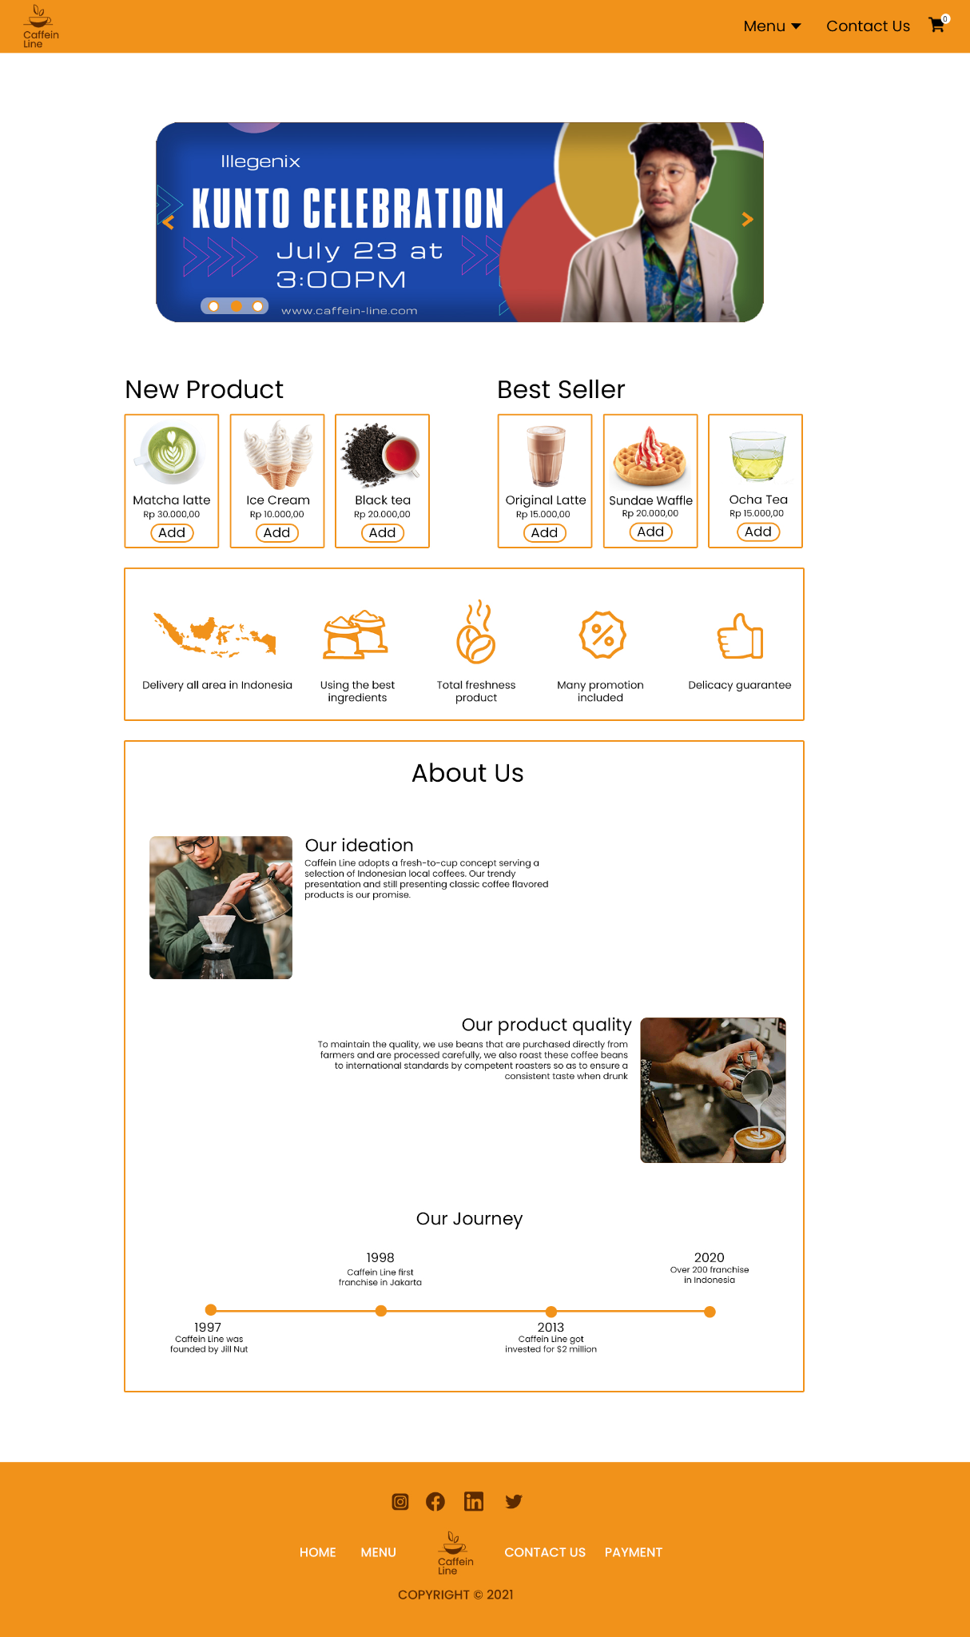

Pada page home ini terdapat image slider yang berisi promo-promo, diskon, dan info acara dari Coffee Lines. Setelah itu disusul oleh produk terlaris dan terfavorit dari Coffee Lines. Setelah itu disusul oleh about us dan our journey yang berisi sejarah Coffee Lines ini terbentuk dan mengapa Coffee Lines harus menjadi pilihan terbaik.

1. Menu (Beverages)

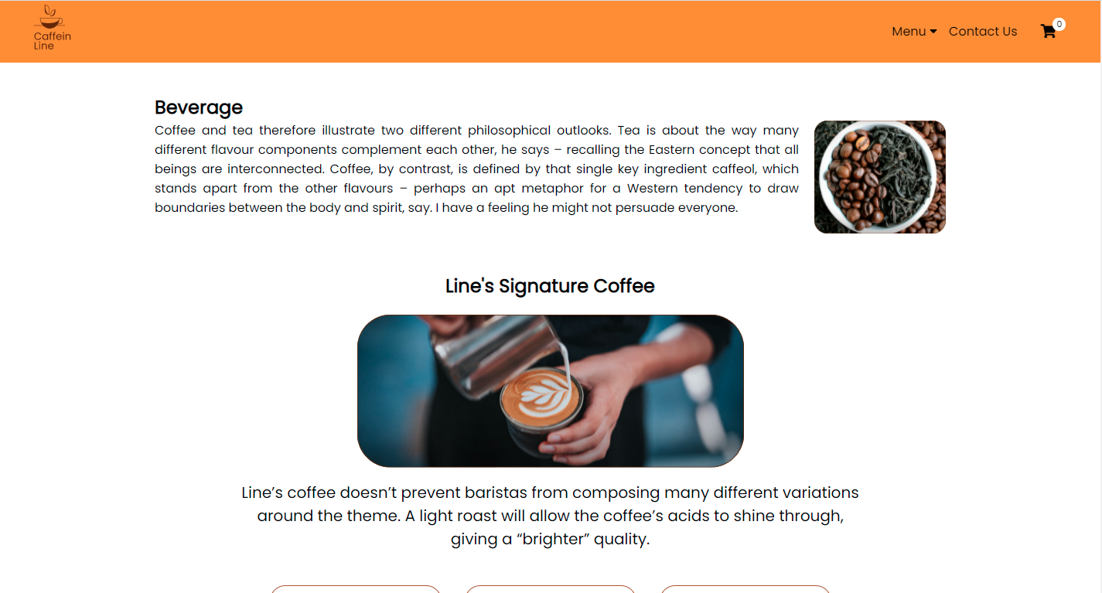

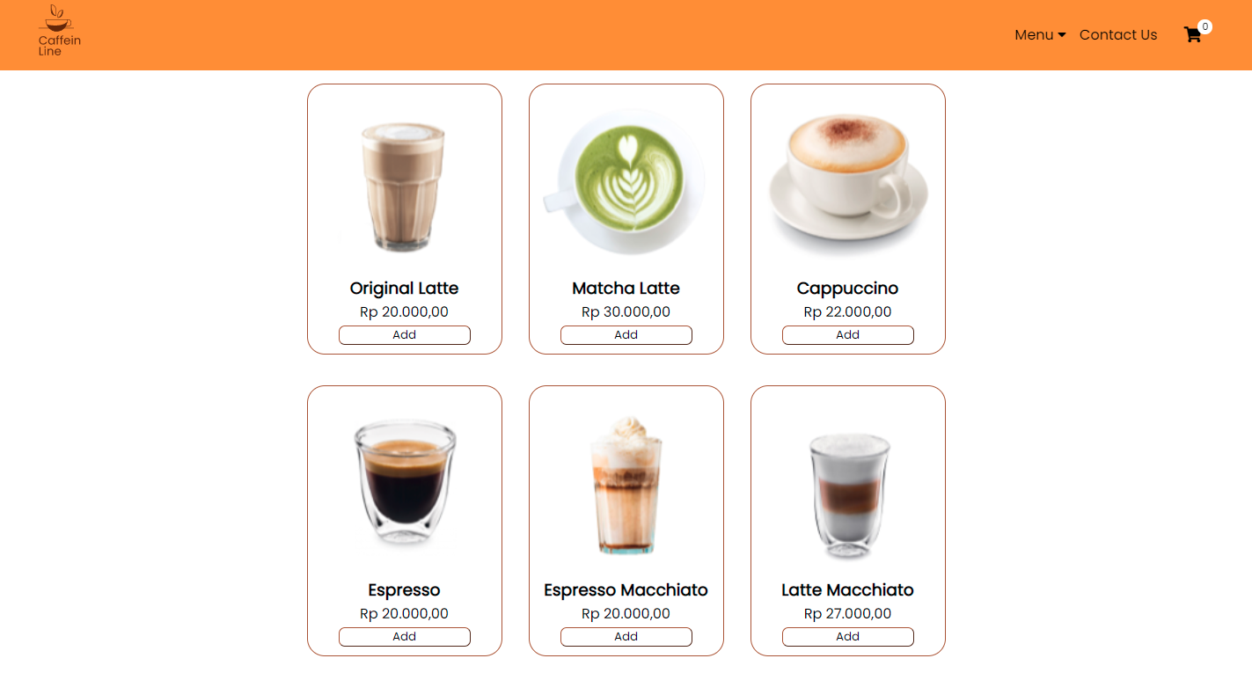

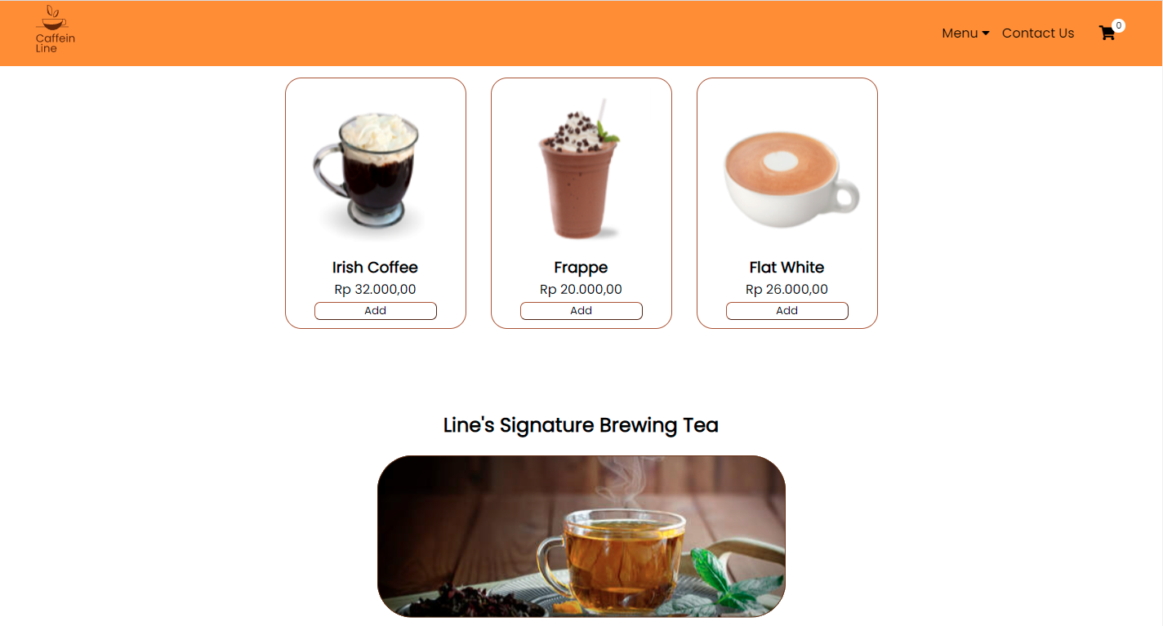

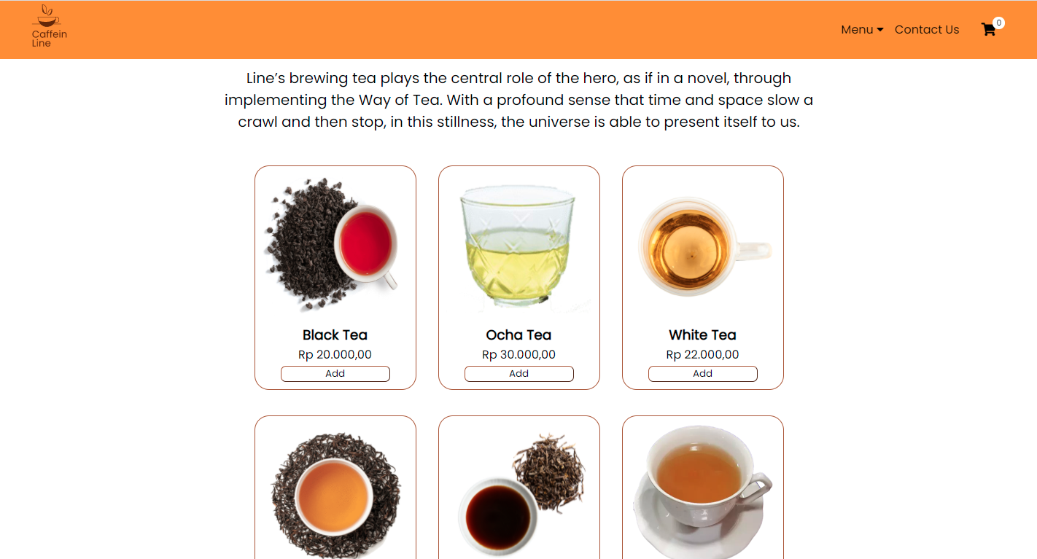

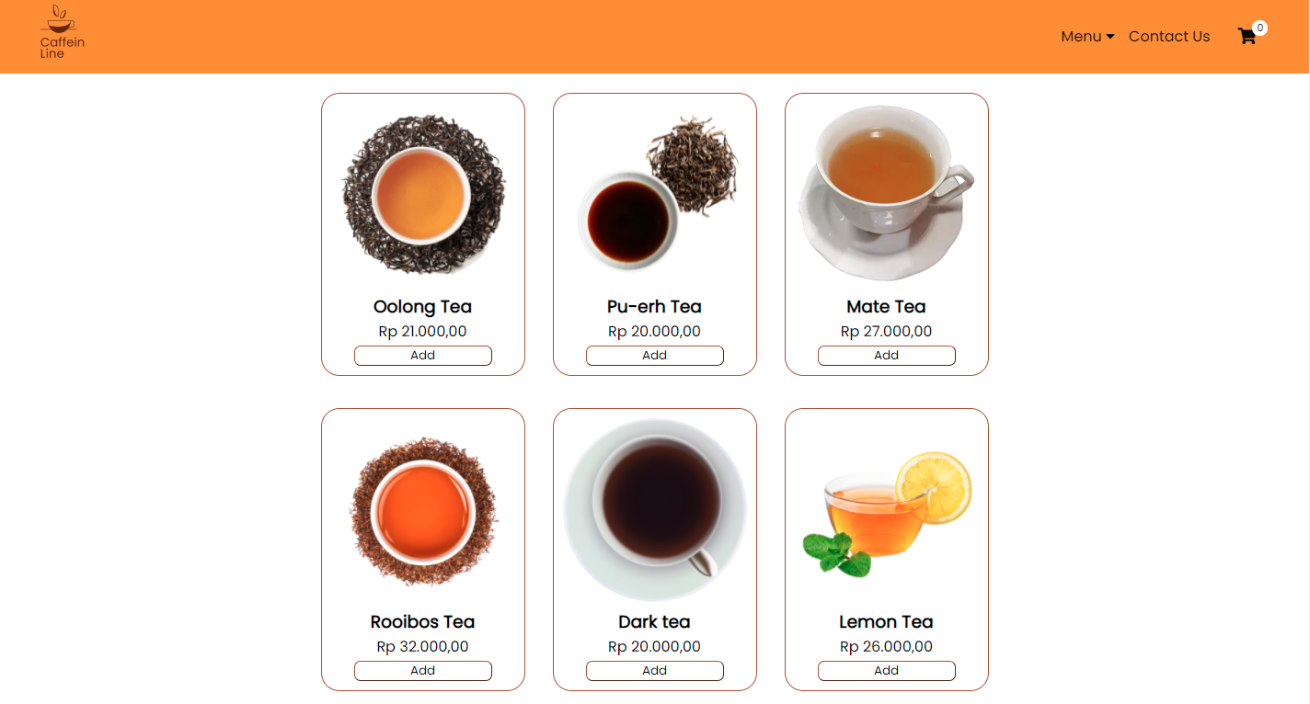

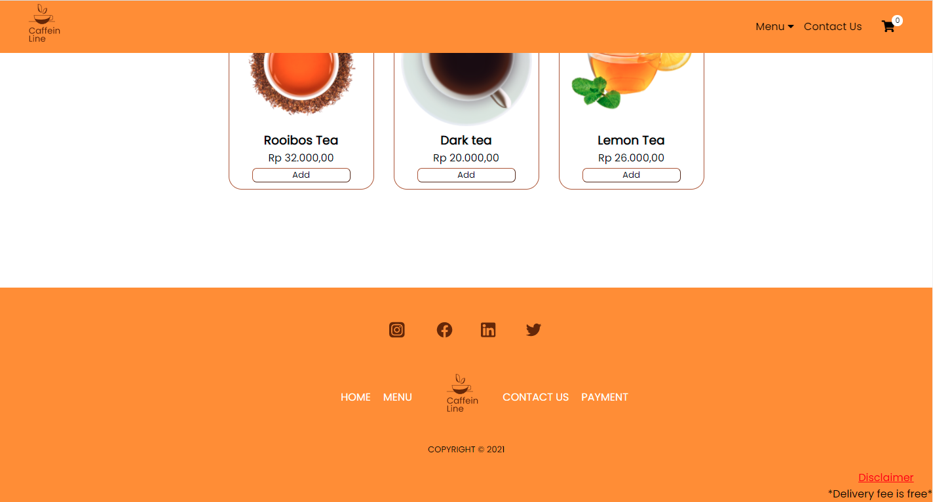

Pada page menu beverages ini, kalian bisa melihat list product beverage dari toko coffee lines ini yang dibagi menjadi 2 yaitu Coffee & Tea. Disini function add nya hanya menjadi pemanis website ini dan tidak dapat digunakan. Akan tetapi kami membuat hover disana yang membuat jika kalian mendekati mouse ke arah add tombol add akan berubah warna seolah-olah dapat di klik.

1. Menu (Desserts)

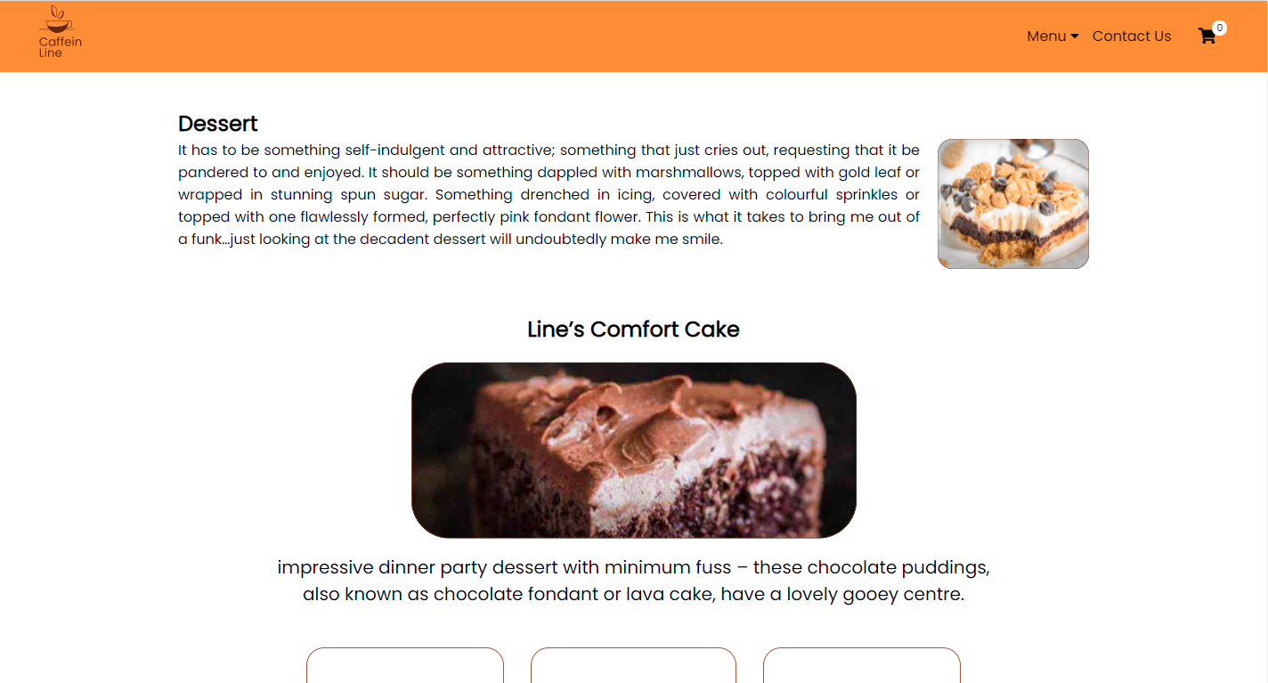

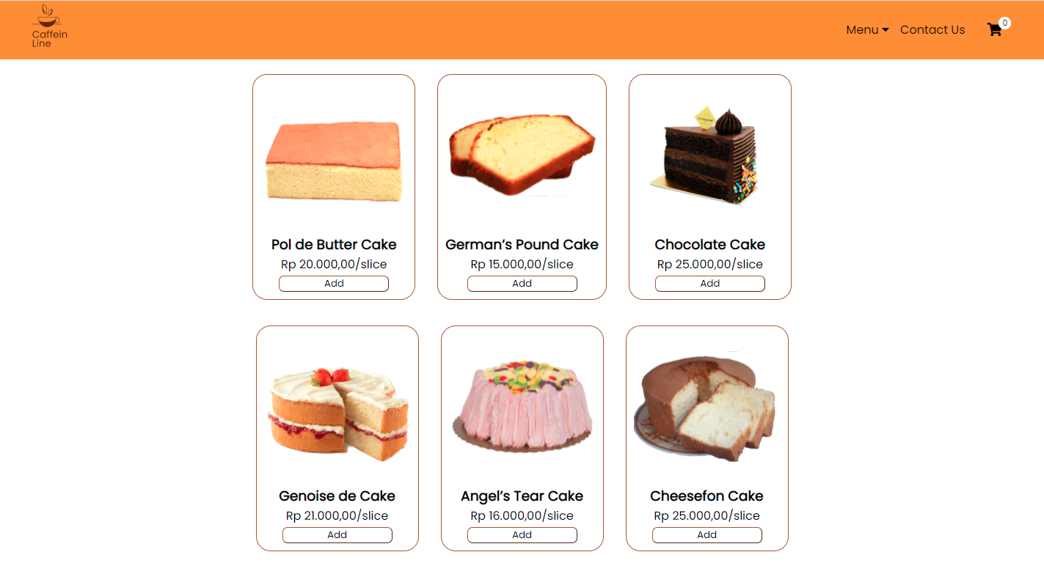

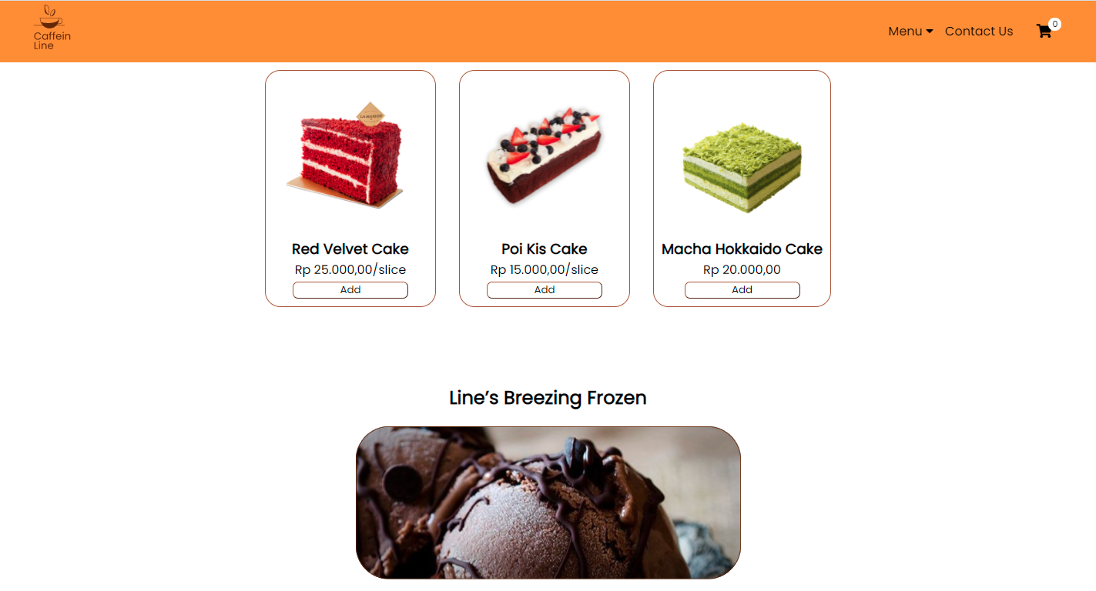

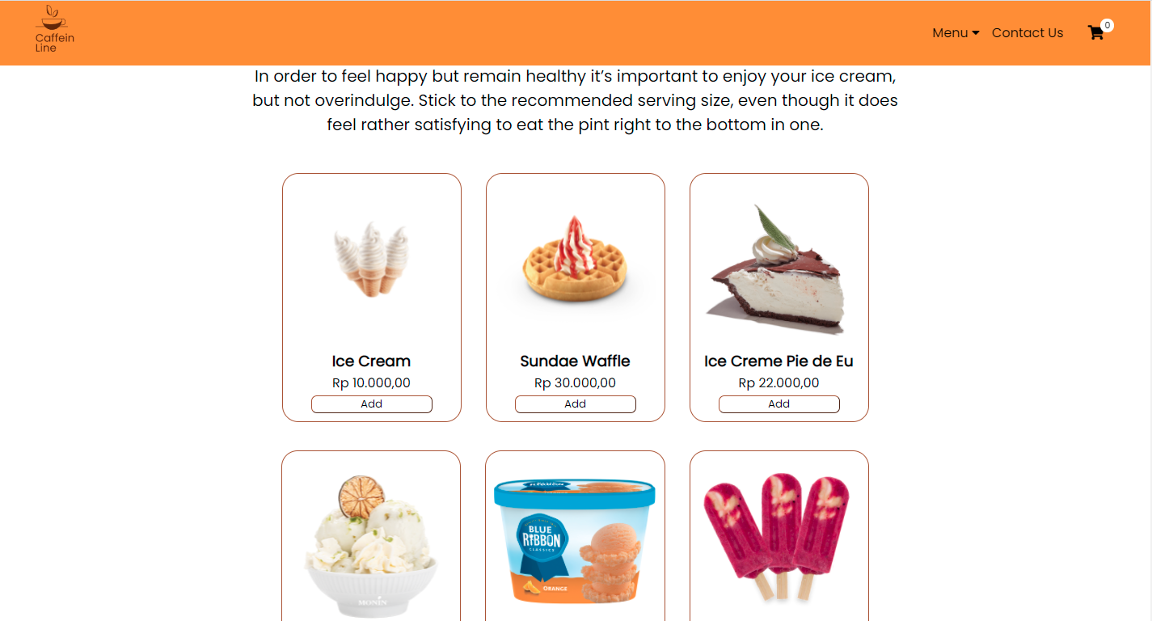

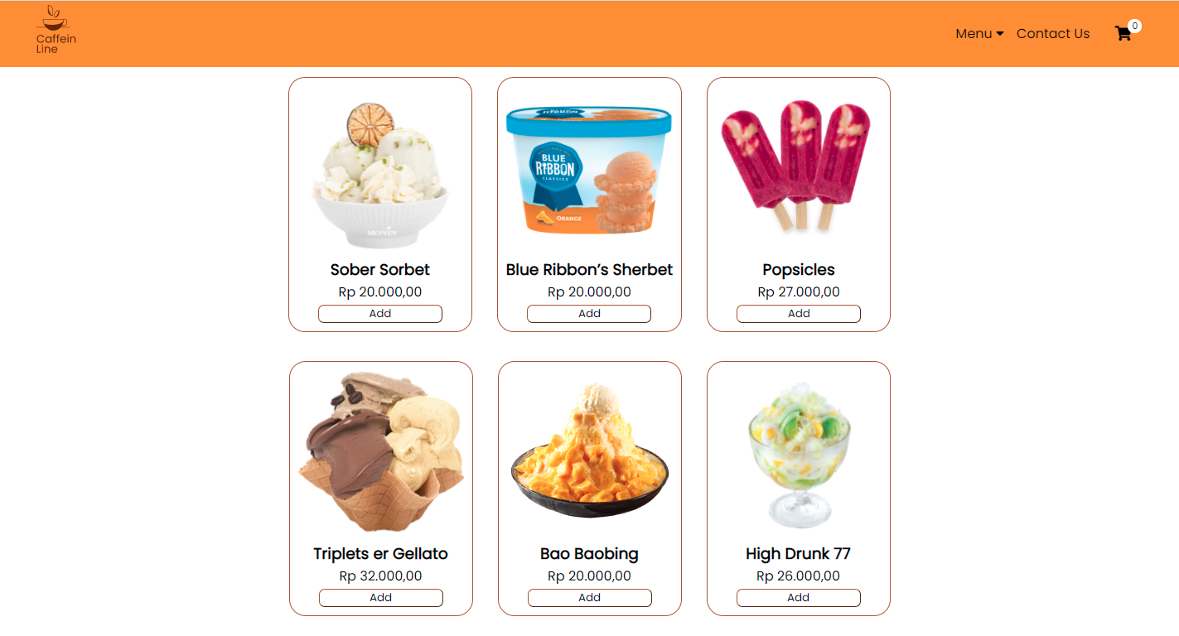

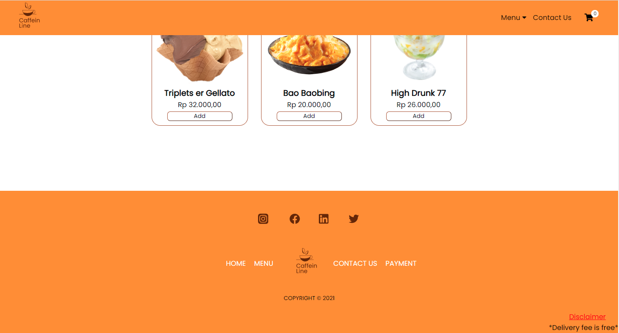

Pada page menu Dessert ini, kalian bisa melihat list product dessert dari toko coffee lines ini yang dibagi menjadi 2 yaitu cake dan frozen. Disini sama seperti di halaman beverage tadi, function add nya hanya menjadi pemanis website ini dan tidak dapat digunakan. Akan tetapi kami membuat hover disana yang membuat jika kalian mendekati mouse ke arah add tombol add akan berubah warna seolah-olah dapat di klik.

1. Contact Us

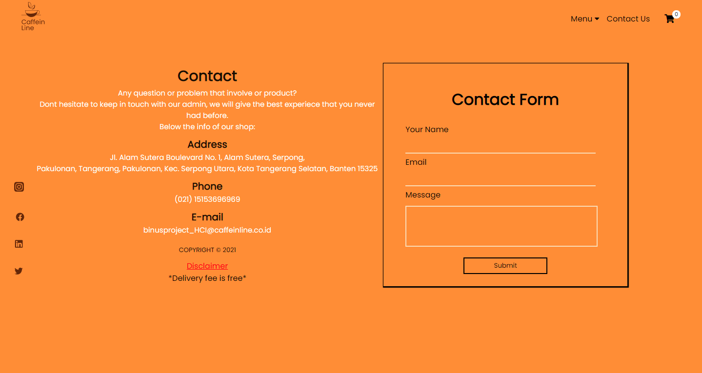

Pada page contact us, user harus mengisi contact form. Di contact form terdapat 3 validation yaitu nama, email, dan message. Jika user belum mengisi apa-apa akan keluar error message.

1. Payment

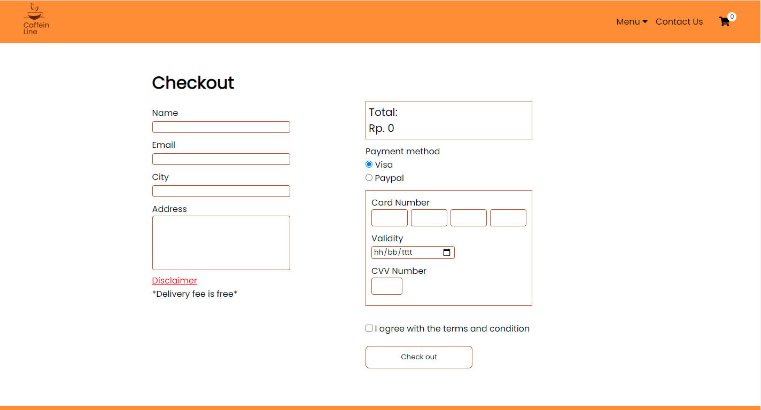

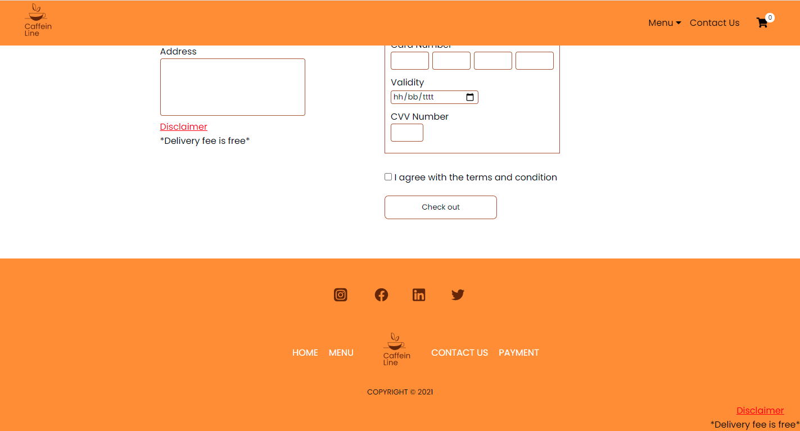

Pada page payment ini user harus mengisi form seperti mengisi nama, email, kota, dan alamat. Fitur total disini hanya menjadi pemanis seolah-oleh jika kalian sudah menambahkan produk di page menu sebelumnya akan bertambah harganya. Setelah itu user harus memilih metode pembayaran yaitu visa atau paypal. Disini terdapat validation berupa jika user memilih paypal user akan diarahkan ke website paypal. Sedangkan jika user memilih visa, user harus mengisi nomor kartu, valid, dan cvv number. Di page ini juga terdapat validation dalam mensubmit form yaitu jika user belum mengisi apa-apa system akan mengeluarkan error message.

* **Reference**
* <https://cherryhillcoffee.com/products/matcha-latte-mix>
* <https://www.mcdonalds.co.za/menu/cone>
* <https://www.hvaceylon.com/product-category/tea-products/>
* <https://mcdonalds.co.id/menu/caffe-latte>
* <https://www.awrestaurants.co.id/drink.html>
* <https://www.itoen-global.com/our_business/global.php>
* <https://www.shutterstock.com/image-vector/indonesia-map-463044058>
* [**https://www.canva.com/**](https://www.canva.com/)
* [**https://icon-icons.com/icon/instagram/138461**](https://icon-icons.com/icon/instagram/138461)
* [**http://simpleicon.com/facebook-2.html**](http://simpleicon.com/facebook-2.html)
* [**https://www.freepik.com/free-icon/linkedin-logo_779994.htm**](https://www.freepik.com/free-icon/linkedin-logo_779994.htm)
* [**https://icon-icons.com/icon/logo-social-media-tweet-twitter/115613**](https://icon-icons.com/icon/logo-social-media-tweet-twitter/115613)
* <https://www.averiecooks.com/chocolate-peanut-butter-dream-bars/>
* <https://www.pinterest.co.uk/>
* [**https://www.flaticon.com/free-icon/shopping-cart-black-shape_25619**](https://www.flaticon.com/free-icon/shopping-cart-black-shape_25619)
* [**https://www.google.co.id/imghp?hl=en&authuser=0&ogbl**](https://www.google.co.id/imghp?hl=en&authuser=0&ogbl)
* [**https://lamaison.id/products/our-chocolate-birthday-cake**](https://lamaison.id/products/our-chocolate-birthday-cake)
* [**https://lobbi.bg/royal-genoise-vanilla-sponge-cake-100-mix~5638.html**](https://lobbi.bg/royal-genoise-vanilla-sponge-cake-100-mix~5638.html)
* [**https://www.ralphs.com/p/iced-angel-food-cake/0001111006242**](https://www.ralphs.com/p/iced-angel-food-cake/0001111006242)
* [**https://kartikachiffoncake.com/about-us/**](https://kartikachiffoncake.com/about-us/)
* [**https://lamaison.id/products/red-velvet-1**](https://lamaison.id/products/red-velvet-1)
* [**https://sevenleavestea.com/product/matcha-tiramisu-whole-cake/**](https://sevenleavestea.com/product/matcha-tiramisu-whole-cake/)
* [**https://www.flickr.com/photos/129045735@N02/31044842320**](https://www.flickr.com/photos/129045735@N02/31044842320)
* [**https://www.morgensternsnyc.com/products/burnt-sage-ice-cream-pie**](https://www.morgensternsnyc.com/products/burnt-sage-ice-cream-pie)
* [**https://www.monin.com/emea/lime-sorbet.html**](https://www.monin.com/emea/lime-sorbet.html)
* [**https://blueribbonclassics.com/product/orange-sherbet**](https://blueribbonclassics.com/product/orange-sherbet)
* [**http://madpopsbali.com/**](http://madpopsbali.com/)
* [**https://rivareno.co.id/**](https://rivareno.co.id/)
* **brainstudy.info**
* [**https://www.esteler77.com/about**](https://www.esteler77.com/about)
* [**https://topcareer.id/read/2019/08/13/84/barista-coffee-shop-tak-cuma-sekedar-pelayan/**](https://topcareer.id/read/2019/08/13/84/barista-coffee-shop-tak-cuma-sekedar-pelayan/)
* [**https://blog.typsy.com/how-to-be-a-barista-tips-for-beginners**](https://blog.typsy.com/how-to-be-a-barista-tips-for-beginners)
* [**https://www.foodbeverageinsider.com/beverages/coffee-and-tea-market-data**](https://www.foodbeverageinsider.com/beverages/coffee-and-tea-market-data)
* [**https://pngimg.com/image/49644**](https://pngimg.com/image/49644)
* [**https://www.delonghi.com/en-us/products/coffee-and-espresso/recipes/classic-drinks/espresso**](https://www.delonghi.com/en-us/products/coffee-and-espresso/recipes/classic-drinks/espresso)
* [**https://piattopizza.com/en/delivery-cuenca/order-espresso-macchiato-online/**](https://piattopizza.com/en/delivery-cuenca/order-espresso-macchiato-online/)
* [**https://www.delonghi.com/en-us/products/coffee-and-espresso/recipes/classic-drinks/latte-macchiato**](https://www.delonghi.com/en-us/products/coffee-and-espresso/recipes/classic-drinks/latte-macchiato)
* [**http://www.maikaocoffee.com/recete/irish-coffee/**](http://www.maikaocoffee.com/recete/irish-coffee/)
* [**https://www.bermberm.com/product/chocolate-mint-frappe/**](https://www.bermberm.com/product/chocolate-mint-frappe/)
* [**مشروب الزهورات: فوائد ومضار - ويب طب (webteb.com)**](https://www.webteb.com/articles/%D9%85%D8%B4%D8%B1%D9%88%D8%A8-%D8%A7%D9%84%D8%B2%D9%87%D9%88%D8%B1%D8%A7%D8%AA-%D9%81%D9%88%D8%A7%D8%A6%D8%AF-%D9%88%D9%85%D8%B6%D8%A7%D8%B1_26922)
* [**https://theblendingco.com/chamomile-white-tea**](https://theblendingco.com/chamomile-white-tea)
* [**https://teamonk.com/products/oolong-tea-nilgiris-weight-care-wa**](https://teamonk.com/products/oolong-tea-nilgiris-weight-care-wa)
* [**https://www.palaisdesthes.com/en/understanding/pu-erh-tea/**](https://www.palaisdesthes.com/en/understanding/pu-erh-tea/)
* [**https://ca.tealeaves.com/products/organic-vanilla-rooibos?variant=30919407140918**](https://ca.tealeaves.com/products/organic-vanilla-rooibos?variant=30919407140918)
* [**https://www.pinterest.co.uk/pin/241153755016344665/**](https://www.pinterest.co.uk/pin/241153755016344665/)
* [**https://www.indiamart.com/proddetail/lemon-tea-11690419333.html**](https://www.indiamart.com/proddetail/lemon-tea-11690419333.html)
* **Group Member**
* <2440101351> – <Emmanuel Oki Nuswantoro>
* <2440045086> – <Rachmad Darmawan >
* <2440091810> – <Michael Sanjaya >